**EXCELENTÍSSIMO SENHOR PRESIDENTE DA CAMARA MUNICIPAL DE SUMARÉ**

* 1. **INDICO**, ao Exmo. Senhor Prefeito Municipal, que determine ao departamento competente providências urgentes para o recape do asfalto na rua Alegria da Encarnação, na altura do número 145, Jd Bom Retiro, onde se encontra o buraco abaixo ilustrado, causando danos aos que ali trafegam, oferecendo vários riscos de acidente
  2. 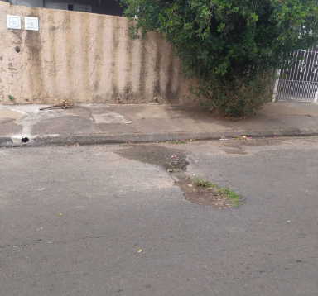

Sala das sessões, 14 de outubro de 2021.



**DIGÃO**

**VEREADOR**